CỤC VIỄN THÔNG  TRUNG TÂM KIỂM ĐỊNH VÀ CHỨNG NHẬN 2  VILAS 197  ------------- | CỘNG HÒA XÃ HỘI CHỦ NGHĨA VIỆT NAM  Độc lập - Tự do - Hạnh phúc  -------------------------
Số: 0912/2013/PTN-SP | Tp Hồ Chí Minh, ngày 30 tháng 10 năm 2013

KẾT QUẢ ĐO KIỂM
MÁY ĐIỆN THOẠI DI ĐỘNG

- Đơn vị đề nghị đo kiểm:
- Tên đơn vị: CÔNG TY CỔ PHẦN THẾ GIỚI DI ĐỘNG
- Địa chỉ: 130 Trần Quang Khải, Phường Tân Định, Quận 1, Tp.HCM.
- ĐT: Fax: (08) 38134792
2. Sản phẩm được đo kiểm:
- Tên sản phẩm: Điện thoại di động 3G có thu phát vô tuyến.
- Ký hiệu: 0P3P600
- IMEI : 357312050013414
- Hãng sản xuất: HTC CORPORATION
- Nước sản xuất: Đài Loan.
(Các thông tin trên được ghi theo phiếu yêu cầu đo kiểm ngày 23/10/2013 của đơn vị đề nghị đo kiểm)
- Tình trạng mẫu: Mẫu do khách hàng mang đến Phòng Thử nghiệm.
3. Địa điểm đo kiểm:
- Phòng Thử nghiệm (VILAS 197).
- Địa chỉ: 60 Tân Canh, Phường 01, Quận Tân Bình, TP. HCM.
4. Nhóm đo kiểm:
- Nguyễn Kiều Diễm;
- Phạm Minh Trang.
5. Thời gian đo kiểm:
- Ngày 30 tháng 10 năm 2013
6. Thiết bị đo kiểm:
- Spectrum Analyser IFR 2395;
- CMU 200 – Universal Radio Communication Tester
7. Điều kiện môi trường:
- Nhiệt độ: 25°C
- Độ ẩm: 50%
8. Tiêu chuẩn đánh giá:
- QCVN 12:2010/BTTTT-"Quy chuẩn kỹ thuật quốc gia về máy di động GSM pha 2 và 2+) "
- QCVN 15:2010/BTTTT-"Quy chuẩn kỹ thuật quốc gia về thiết bị đầu cuối thông tin di động W-CDMA FDD "
- QCVN 54:2011/BTTTT “Thiết bị thu phát vô tuyến sử dụng kỹ thuật điều chế trải phổ trong băng tần 2,4GHz”.
- QCVN 65:2013/BTTTT “Quy chuẩn kỹ thuật quốc gia về thiết bị truy nhập vô tuyến băng tần 5GHz”.
9. Nội dung đo kiểm:

9.1 Đo kiểm theo QCVN 12:2010/BTTTT
STT | Chỉ tiêu đo kiểm | Cơ quan công nhận / chỉ định
1 | Công suất trung bình | Bộ Thông tin Truyền thông  Văn phòng Công nhận chất lượng
2 | Định thời cụm | Bộ Thông tin Truyền thông  Văn phòng Công nhận chất lượng
3 | Sai số thời gian | Bộ Thông tin Truyền thông  Văn phòng Công nhận chất lượng
4 | Sai số pha | Bộ Thông tin Truyền thông  Văn phòng Công nhận chất lượng
5 | Sai số tần số | Bộ Thông tin Truyền thông  Văn phòng Công nhận chất lượng
6 | Phổ tín hiệu đầu ra | Bộ Thông tin Truyền thông  Văn phòng Công nhận chất lượng
7 | RX level | Bộ Thông tin Truyền thông  Văn phòng Công nhận chất lượng
8 | BER | Bộ Thông tin Truyền thông  Văn phòng Công nhận chất lượng

9.2 Đo kiểm theo QCVN 15:2010/BTTTT
STT | Chỉ tiêu đo kiểm | Cơ quan công nhận / chỉ định
1 | Công suất trung bình lớn nhất | Bộ Thông tin Truyền thông  Văn phòng Công nhận chất lượng
2 | Công suất trung bình nhỏ nhất | Bộ Thông tin Truyền thông  Văn phòng Công nhận chất lượng
3 | Sai số tần số sóng mang | Bộ Thông tin Truyền thông  Văn phòng Công nhận chất lượng
4 | Sai số biên độ
5 | Sai số vector biên độ
6 | Sai số pha | Bộ Thông tin Truyền thông  Văn phòng Công nhận chất lượng
7 | Chất lượng dạng sóng | Bộ Thông tin Truyền thông  Văn phòng Công nhận chất lượng
8 | Phổ tín hiệu đầu ra | Bộ Thông tin Truyền thông  Văn phòng Công nhận chất lượng
9 | Độ rộng băng thông | Bộ Thông tin Truyền thông  Văn phòng Công nhận chất lượng
10 | BER | Bộ Thông tin Truyền thông  Văn phòng Công nhận chất lượng
11 | BLER | Bộ Thông tin Truyền thông  Văn phòng Công nhận chất lượng
12 | DBLER | Bộ Thông tin Truyền thông  Văn phòng Công nhận chất lượng
9.3 Đo kiểm theo QCVN 54:2011/BTTTT
STT | Chỉ tiêu đo kiểm | Cơ quan công nhận / chỉ định
1 | Điều chế | Bộ Thông tin Truyền thông  Văn phòng Công nhận chất lượng
2 | Tần số | Bộ Thông tin Truyền thông  Văn phòng Công nhận chất lượng
3 | Công suất phát/bức xạ EIRP cực đại | Bộ Thông tin Truyền thông  Văn phòng Công nhận chất lượng
4 | Phát xạ giả | Bộ Thông tin Truyền thông  Văn phòng Công nhận chất lượng
5 | Mật độ phổ công suất | Bộ Thông tin Truyền thông  Văn phòng Công nhận chất lượng

9.4 Đo kiểm theo QCVN 65:2013/BTTTT
STT | Chỉ tiêu đo kiểm | Cơ quan công nhận / chỉ định
1 | Tần số hoạt động | Bộ Thông tin Truyền thông  Văn phòng Công nhận chất lượng
2 | Tần số sóng mang | Bộ Thông tin Truyền thông  Văn phòng Công nhận chất lượng
3 | Công suất phát/bức xạ EIRP cực đại | Bộ Thông tin Truyền thông  Văn phòng Công nhận chất lượng
4 | Phát xạ giả | Bộ Thông tin Truyền thông  Văn phòng Công nhận chất lượng
5 | Mật độ phổ công suất | Bộ Thông tin Truyền thông  Văn phòng Công nhận chất lượng
10. Kết quả đo kiểm:
- Kết quả đo kiểm chi tiết trong phụ lục kèm theo.
- Kết quả đo kiểm chỉ có giá trị với mẫu đo kiểm.

ĐẠI DIỆN NHÓM ĐO KIỂM  PHẠM MINH TRANG | QUẢN LÝ KỸ THUẬT  NGUYỄN PHÚ CƯỜNG

PHỤ LỤC
(Kèm theo kết quả đo kiểm số 0912/2013/PTN-SP)
- Đo kiểm theo QCVN 12:2010/BTTTT
Date & Time: Wednesday, October 30, 2013 17:06:56 PM
Operator: noname
CMU Ident: Rohde&Schwarz,CMU 200-1100.0008.02,121644,V5.20
Options: B11/B12,B21Var14,B54Var14,B56Var54,B66,COPROC_FULL,B83,B89,B95,WDDC400,K16,K17,K20,K21,K22
K23,K24,K27,K28,K29,K42,K43,K56,K57,K58,K59,K60,K61,K62,K63,K64,K65,K66,K67,K68,K69,K83,K84
K85,K86,K88,K839,K849,K859,K869,FMR7,Intel Celeron M,480 MB
rxtx1
Sequence: - - -

Test Name and Condition Lower Limit Upper Limit Measured Value Unit P/F

Network: GSM 900, BCCH Channel/Level: 30/-85.0 dBm, TCH Channel: 62, TCH Level (dBm): -85.0, Support GSM, PCL: 15

(Main) Timeslot: 3, Attenuation (In/Out): 12.0/12.0 dB, Slot Mode: Single Slot, Bitstream: PR9, AuxTX: Off

Traffic Mode: Full Rate V1

IMSI: 1. 1.0123456789,Serial: 35731205-001341-4, Revision: PH2P, Number: -, Traffic: NAN, Power Class: 4

Call to Mobile: Passed
GSM 900, Channel 72, PCL 5, Timeslot: 3, BS RF Level -102.0 dBm, Attenuation (In/Out) 19.0 dB / 19.0 dB

Average Power: 20 Bursts 31.00 35.00 31.95 dBm Passed
Power Time Template: 20 Bursts Passed
Timing Error: 20 Bursts -2.00 2.00 -0.02 Bit Passed
Phase Error Peak: 20 Bursts -20.00 20.00 2.16 ° Passed
Phase Error RMS: 20 Bursts 5.00 0.48 ° Passed
Frequency Error: 20 Bursts -90.00 90.00 7.36 Hz Passed
Spectrum due to Switching: 20 Bursts Passed
Spectrum due to Modulation: 50 Bursts Passed
RX Lev: 6 11 7 Passed
BBB (Fast BER) 88 Frames 0.20 0.05 % Passed
GSM 900, Channel 20, PCL 5, Timeslot: 3, BS RF Level -102.0 dBm, Attenuation (In/Out) 19.0 dB / 19.0 dB

Average Power: 20 Bursts 31.00 35.00 31.44 dBm Passed
Power Time Template: 20 Bursts Passed
Timing Error: 20 Bursts -2.00 2.00 0.07 Bit Passed
Phase Error Peak: 20 Bursts -20.00 20.00 2.36 ° Passed
Phase Error RMS: 20 Bursts 5.00 0.52 ° Passed
Frequency Error: 20 Bursts -90.00 90.00 -10.20 Hz Passed
Spectrum due to Switching: 20 Bursts Passed
Spectrum due to Modulation: 50 Bursts Passed
RX Lev: 6 11 6 Passed
BBB (Fast BER) 88 Frames 0.20 0.08 % Passed
GSM 900, Channel 110, PCL 5, Timeslot: 3, BS RF Level -102.0 dBm, Attenuation (In/Out) 19.0 dB / 19.0 dB

Average Power: 20 Bursts 31.00 35.00 32.63 dBm Passed
Power Time Template: 20 Bursts Passed
Timing Error: 20 Bursts -2.00 2.00 0.12 Bit Passed
Phase Error Peak: 20 Bursts -20.00 20.00 2.31 ° Passed
Phase Error RMS: 20 Bursts 5.00 0.58 ° Passed
Frequency Error: 20 Bursts -90.00 90.00 -0.45 Hz Passed
Spectrum due to Switching: 20 Bursts Passed
Spectrum due to Modulation: 50 Bursts Passed
RX Lev: 6 11 6 Passed
BBB (Fast BER) 88 Frames 0.20 0.18 % Passed
GSM 900, Channel 72, PCL 10, Timeslot: 3, BS RF Level -102.0 dBm, Attenuation (In/Out) 19.0 dB / 19.0 dB

Average Power: 20 Bursts 20.00 26.00 24.12 dBm Passed
Power Time Template: 20 Bursts Passed
Timing Error: 20 Bursts -2.00 2.00 -0.01 Bit Passed
Phase Error Peak: 20 Bursts -20.00 20.00 1.51 ° Passed
Phase Error RMS: 20 Bursts 5.00 0.45 ° Passed
Frequency Error: 20 Bursts -90.00 90.00 -12.01 Hz Passed
GSM 900, Channel 72, PCL 15, Timeslot: 3, BS RF Level -102.0 dBm, Attenuation (In/Out) 19.0 dB / 19.0 dB

Average Power: 20 Bursts 10.00 16.00 13.69 dBm Passed
Power Time Template: 20 Bursts Passed
Timing Error: 20 Bursts -2.00 2.00 -0.01 Bit Passed
Phase Error Peak: 20 Bursts -20.00 20.00 1.34 ° Passed
Phase Error RMS: 20 Bursts 5.00 0.44 ° Passed
Frequency Error: 20 Bursts -90.00 90.00 -12.07 Hz Passed
Call Release Test: Passed

MS Serial Number: 35731205-001341-4
Result: 44 Tests passed / 0 Tests failed (Execution Time: 52.5 Seconds)

- Đo kiểm theo QCVN 15:2010/BTTTT
Date & Time: Wednesday, October 30, 2013 17:11:55 PM
Operator: noname
CMU Ident: Rohde&Schwarz,CMU 200-1100.0008.02,121644,V5.20
Options: B11/B12,B21Var14,B54Var14,B56Var54,B66,COPROC_FULL,B83,B89,B95,WDDC400,K16,K17,K20,K21,K22
K23,K24,K27,K28,K29,K42,K43,K56,K57,K58,K59,K60,K61,K62,K63,K64,K65,K66,K67,K68,K69,K83,K84
K85,K86,K88,K839,K849,K859,K869,FMR7,Intel Celeron M,480 MB
rxtx1
Sequence: - - -

Test Name and Condition Lower Limit Upper Limit Measured Value Unit P/F

Operating Band I, Channel DL/UL 10562/9613, RF Level -36.0 dBm, Attenuation (In/Out) 11.0 / 11.0 dB

P-CPICH: -4.42 dB, P-SCH: -9.42 dB, S-SCH: -9.42 dB, P-CCPCH: -6.42 dB, S-CCPCH: -6.42 dB

PICH: -9.42 dB, AICH -9.42 dB, DPDCH (Code 6): -11.42 dB, DPCCH/DPDCH Offset 0.00 dB

MCC 1, MNC 1, LAC 1 CallType RMC 12.2 kbps DL/UL, Test Loop Mode 2

IMSI: 001010123456789,Serial Number: 35731205-001341-4

Call to Mobile: Passed
DL Channel 10562, Attenuation (In/Out) 25.0 / 25.0 dB, Averaging: 10, UE Power Class 3

Maximum RMS Power: 21.00 25.00 22.17 dBm Passed
DL Channel 10562, Attenuation (In/Out) 25.0 / 25.0 dB, Averaging: 10

Minimum RMS Power: -50.00 -51.47 dBm Passed
DL Channel 10562, Attenuation (In/Out) 25.0 / 25.0 dB, Averaging: 10, RF Target Level 10.0 dBm

WCDMA Demodulation (Maximum Values)

Carrier Frequency Error: -200.00 200.00 -1.62 Hz Passed
Magnitude Error (RMS): 17.50 1.70 % Passed
Magnitude Error (Peak): -50.00 50.00 12.80 % Passed
Error Vector Magnitude (RMS): 17.50 2.48 % Passed
Error Vector Magnitude (Peak): -50.00 50.00 13.03 % Passed
Phase Error (RMS): 10.00 1.03 ° Passed
Phase Error (Peak): -45.00 45.00 3.70 ° Passed
Waveform Quality: 0.94 1.00 Passed
DL Channel 10562, Attenuation (In/Out) 25.0 / 25.0 dB, Averaging: 10

ACLR FFT/OBW, 640 Chips (Average Values)

ACLR Channel -2 (RMS): -43.00 -47.04 dBc Passed
ACLR Channel -1 (RMS): -33.00 -40.31 dBc Passed
ACLR Channel +1 (RMS): -33.00 -40.90 dBc Passed
ACLR Channel +2 (RMS): -43.00 -47.06 dBc Passed
Occupied Bandwidth: 5.00 4.17 MHz Passed
DL Channel 10562, Attenuation (In/Out) 25.0 / 25.0 dB, Averaging: 41

RF Level -102.0 dBm, P-CPICH -4.4 dB, DPDCH -11.4 dB, OCNS -6.4 dB

BER: 0.10 0.00 % Passed
BLER: 1.00 0.00 % Passed
DBLER: 1.00 0.00 % Passed
DL Channel 10700, Attenuation (In/Out) 25.0 / 25.0 dB, Averaging: 10, UE Power Class 3

Maximum RMS Power: 21.00 25.00 22.58 dBm Passed
DL Channel 10700, Attenuation (In/Out) 25.0 / 25.0 dB, Averaging: 10

Minimum RMS Power: -50.00 -51.46 dBm Passed
DL Channel 10700, Attenuation (In/Out) 25.0 / 25.0 dB, Averaging: 10, RF Target Level 10.0 dBm

WCDMA Demodulation (Maximum Values)

Carrier Frequency Error: -200.00 200.00 -2.41 Hz Passed
Magnitude Error (RMS): 17.50 1.65 % Passed
Magnitude Error (Peak): -50.00 50.00 8.78 % Passed
Error Vector Magnitude (RMS): 17.50 2.56 % Passed
Error Vector Magnitude (Peak): -50.00 50.00 10.96 % Passed
Phase Error (RMS): 10.00 1.12 ° Passed
Phase Error (Peak): -45.00 45.00 4.60 ° Passed
Waveform Quality: 0.94 1.00 Passed
DL Channel 10700, Attenuation (In/Out) 25.0 / 25.0 dB, Averaging: 10

ACLR FFT/OBW, 640 Chips (Average Values)

ACLR Channel -2 (RMS): -43.00 -48.17 dBc Passed
ACLR Channel -1 (RMS): -33.00 -38.69 dBc Passed
ACLR Channel +1 (RMS): -33.00 -40.25 dBc Passed
ACLR Channel +2 (RMS): -43.00 -48.67 dBc Passed
Occupied Bandwidth: 5.00 4.17 MHz Passed
DL Channel 10700, Attenuation (In/Out) 25.0 / 25.0 dB, Averaging: 41

RF Level -102.0 dBm, P-CPICH -4.4 dB, DPDCH -11.4 dB, OCNS -6.4 dB

BER: 0.10 0.00 % Passed
BLER: 1.00 0.00 % Passed
DBLER: 1.00 0.00 % Passed
DL Channel 10838, Attenuation (In/Out) 25.0 / 25.0 dB, Averaging: 10, UE Power Class 3

Maximum RMS Power: 21.00 25.00 21.81 dBm Passed
DL Channel 10838, Attenuation (In/Out) 25.0 / 25.0 dB, Averaging: 10

Minimum RMS Power: -50.00 -50.49 dBm Passed
DL Channel 10838, Attenuation (In/Out) 25.0 / 25.0 dB, Averaging: 10, RF Target Level 10.0 dBm

WCDMA Demodulation (Maximum Values)

Carrier Frequency Error: -200.00 200.00 2.21 Hz Passed
Magnitude Error (RMS): 17.50 1.48 % Passed
Magnitude Error (Peak): -50.00 50.00 7.85 % Passed
Error Vector Magnitude (RMS): 17.50 2.36 % Passed
Error Vector Magnitude (Peak): -50.00 50.00 9.11 % Passed
Phase Error (RMS): 10.00 1.05 ° Passed
Phase Error (Peak): -45.00 45.00 3.92 ° Passed
Waveform Quality: 0.94 1.00 Passed
DL Channel 10838, Attenuation (In/Out) 25.0 / 25.0 dB, Averaging: 10

ACLR FFT/OBW, 640 Chips (Average Values)

ACLR Channel -2 (RMS): -43.00 -47.44 dBc Passed
ACLR Channel -1 (RMS): -33.00 -41.52 dBc Passed
ACLR Channel +1 (RMS): -33.00 -41.30 dBc Passed
ACLR Channel +2 (RMS): -43.00 -47.54 dBc Passed
Occupied Bandwidth: 5.00 4.19 MHz Passed
DL Channel 10838, Attenuation (In/Out) 25.0 / 25.0 dB, Averaging: 41

RF Level -102.0 dBm, P-CPICH -4.4 dB, DPDCH -11.4 dB, OCNS -6.4 dB

BER: 0.10 0.00 % Passed
BLER: 1.00 0.00 % Passed
DBLER: 1.00 0.00 % Passed
Call Release Test: Passed

MS Serial Number: 35731205-001341-4
Result: 56 Tests passed / 0 Tests failed (Execution Time: 148.8 Seconds)

- Đo kiểm theo QCVN 54:2011/BTTTT
STT | Chỉ tiêu đo kiểm |  | Giới hạn/ Giá trị tham chiếu | Kết quả đo kiểm/ Kiểm tra | Đánh giá
1. | Điều chế |  | Điều chế trải phổ | DSSS/OFDM | Đạt
2. | Tần số hoạt động (GHz) |  | 2,4000 – 2,4835 | 2,4025 – 2,4800 | Đạt
3. | Công suất bức xạ EIRP cực đại (dBm) |  | ≤ 20 | 18,00 | Đạt
4. | Phát xạ giả (dBm) | 30 MHz đến 1 GHz | ≤ -36 | < -46 | Đạt
4. | Phát xạ giả (dBm) | 1 GHz đến 12,75 GHz | ≤ -30 | < -40 | Đạt
4. | Phát xạ giả (dBm) | 1,8 GHz đến 1,9 GHz  5,15 GHz đến 5,3 GHz | ≤ -47 | < -50 | Đạt
5. | Mật độ phổ công suất | FHSS (mW/100 KHz) | ≤ 100 | - | -
5. | Mật độ phổ công suất | Điều chế trải phổ khác (mW/MHz) | ≤ 10 | 7,60 | Đạt

- Đo kiểm theo QCVN 65:2013/BTTTT
STT | Chỉ tiêu đo kiểm |  |  | Giới hạn/ Giá trị tham chiếu | Kết quả đo kiểm/ Kiểm tra | Đánh giá
1. | Tần số hoạt động (GHz) |  |  | - | 5,1750 – 5,3260  5,7460 – 5,7860 | -
2. | Tần số sóng mang (GHz) |  |  | 5,180 ± 20 ppm  5,320 ± 20 ppm  5,765 ± 20 ppm  5,785 ± 20 ppm | 5,180.025  5,320.030  5,765.040  5,785.030 | Đạt
3. | Công suất bức xạ EIRP cực đại (dBm) |  | 5150 – 5350 MHz | ≤ 23 | 14,73 | Đạt
3. |  |  | 5470 – 5725 MHz | ≤ 23 | 14,94 | Đạt
4. | Phát xạ giả (dBm) | 30 MHz đến 47 MHz |  | ≤ -36 | < -36 | Đạt
4. | Phát xạ giả (dBm) | 47 MHz đến 74 MHz |  | ≤ -54 | < -54 | Đạt
4. | Phát xạ giả (dBm) | 74 MHz đến 87,5 MHz |  | ≤ -36 | < -36 | Đạt
4. | Phát xạ giả (dBm) | 87,5 MHz đến 118 MHz |  | ≤ -54 | < -54 | Đạt
4. | Phát xạ giả (dBm) | 118 MHz đến 174 MHz |  | ≤ -36 | < -36 | Đạt
4. | Phát xạ giả (dBm) | 174 MHz đến 230 MHz |  | ≤ -54 | < -54 | Đạt
4. | Phát xạ giả (dBm) | 230 MHz đến 470 MHz |  | ≤ -36 | < -36 | Đạt
4. | Phát xạ giả (dBm) | 470 MHz đến 862 MHz |  | ≤ -54 | < -54 | Đạt
4. | Phát xạ giả (dBm) | 862 MHz đến 1GHz |  | ≤ -36 | < -36 | Đạt
4. | Phát xạ giả (dBm) | 1GHz đến 5,15 GHz |  | ≤ -30 | < -30 | Đạt
4. | Phát xạ giả (dBm) | 5,35 GHz đến 5,47 GHz |  | ≤ -30 | < -30 | Đạt
4. | Phát xạ giả (dBm) | 5,85 GHz đến 26,5 GHz |  | ≤ -30 | < -30 | Đạt
5. | Mật độ phổ công suất (dBm/MHz) |  | 5150 – 5350 MHz | ≤ 10 | 4,01 | Đạt
5. |  |  | 5470 – 5725 MHz | ≤ 10 | 4,05 | Đạt

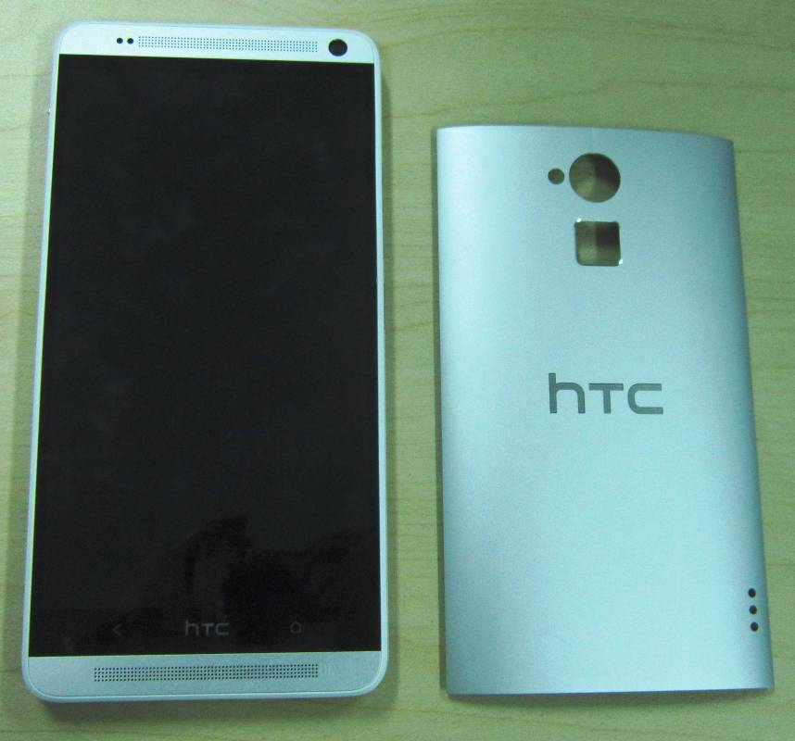
Hình 1: Mặt trước của máy và nắp.

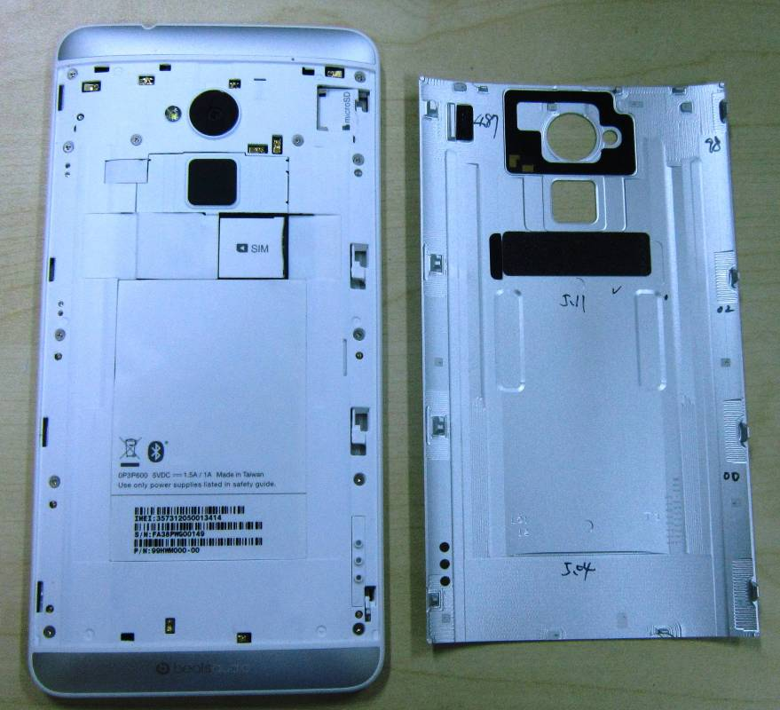

Hình 2: Mặt sau của máy và nắp.
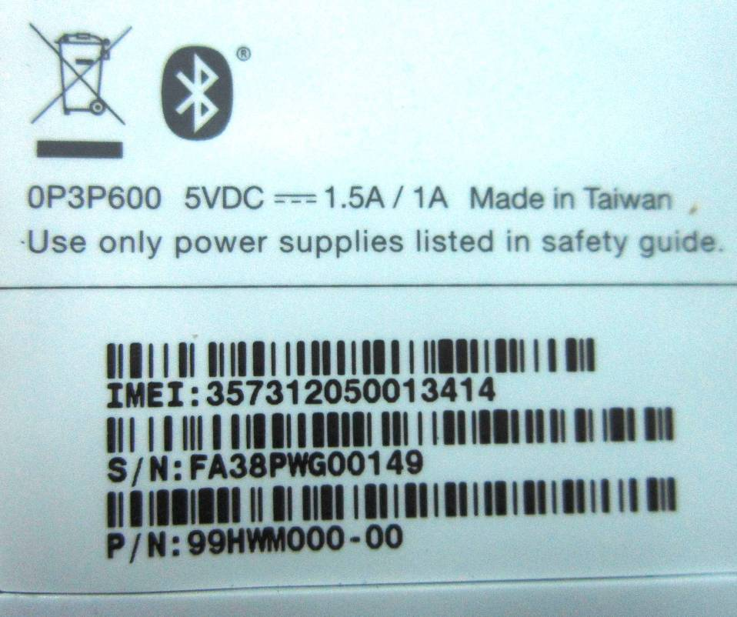

Hình 3:Ký hiệu, số IMEI của máy.

